１）桜を探して、吉田山周辺。
散りだしたらあっと言う間に終わってしまう桜。
紅葉が 特筆ですが、桜も 地味ながら すばらっしい処です。
意外と人は少ないです。
晴れててると 境内は山で広く、弁当出来ます。
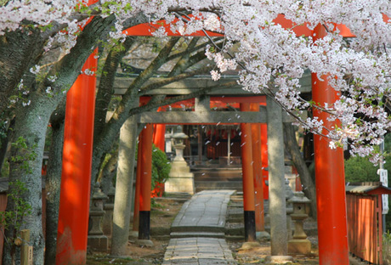

２）真如堂
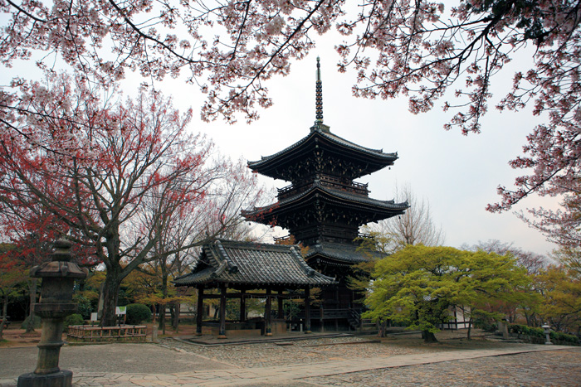
落ち着いた雰囲気の境内には、染井吉野など数十本の桜が静かに咲く。 三重塔があるので、京都らしい写真が撮れると思える処です。

3）金戒光明寺
会津藩主松平容保の幕末の本陣、新島八重 で今のトピックス的場所。
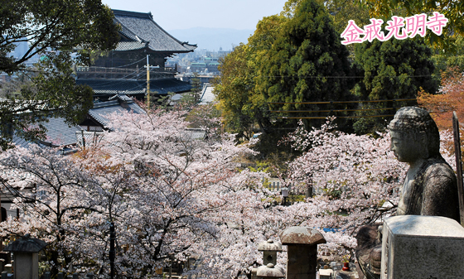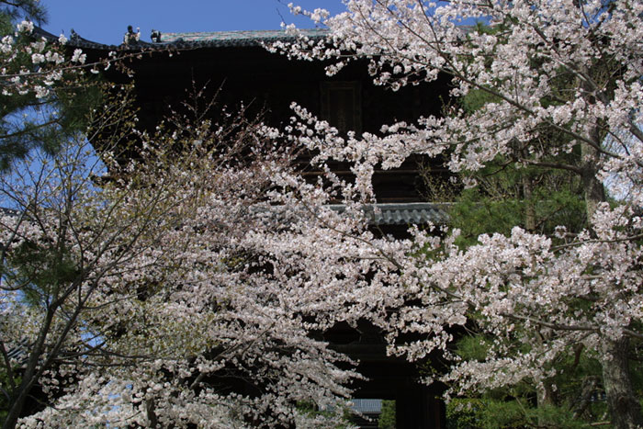

4）聖護院門跡
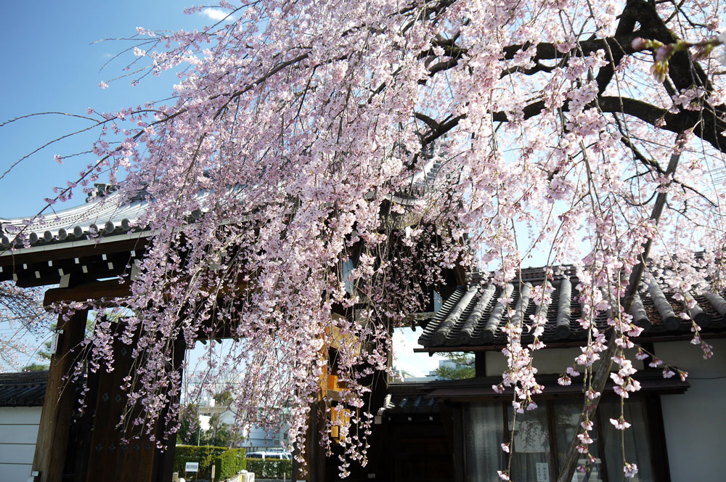
早咲き枝垂桜 平安神宮神苑の紅枝垂れは非常に有名、多分ごった返しているでしょう。
そんなとき思いついたのが聖護院の地味な素晴らしさです。

5）熊野神社
桜の枝は歩道側に伸びている
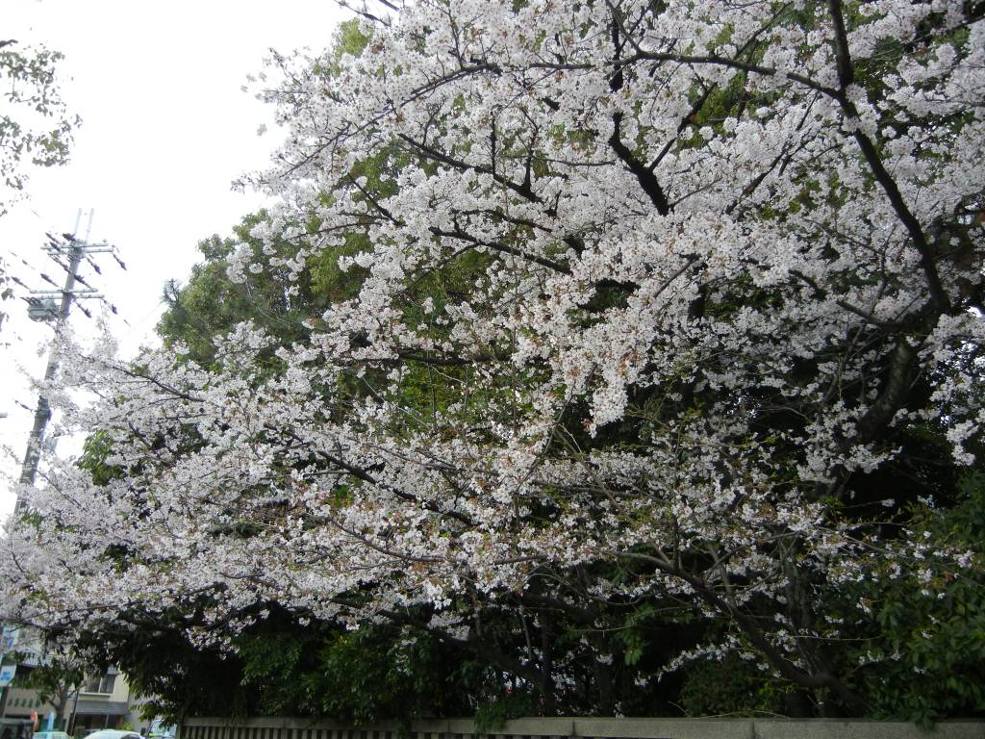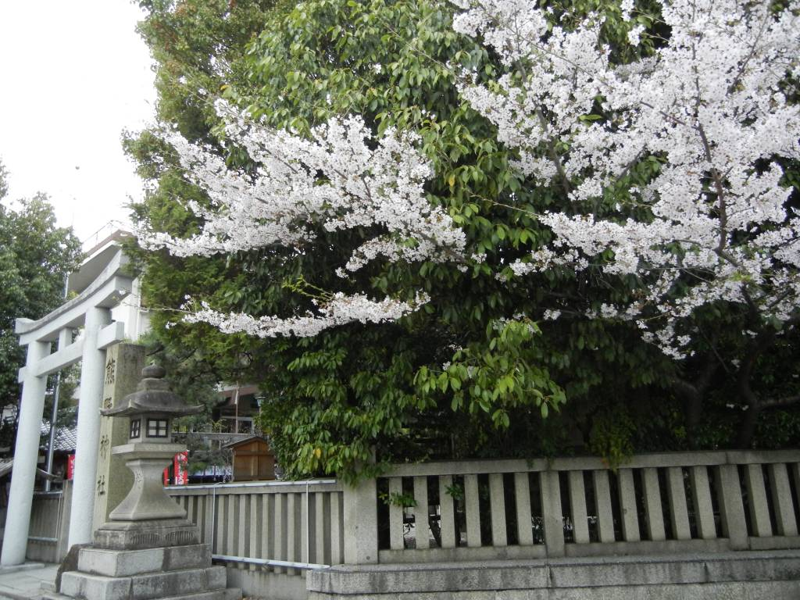
6）岡崎疎水
平安神宮の大鳥居や京都市美術館、京都市動物園などがある岡崎辺りの疏水を岡崎疎水と呼ばれています。疏水沿いには桜が植えられ、春は桜の名所として有名。
